ヤマダ電機の
経営戦略

大東文化大学 ９班
森満 俊
和田 惇二
山本 佳弘

目次
- はじめに
- 企業概要
- 家電量販店業界について
- 業界におけるヤマダ電機の売上
- 販売戦略
- 訪問をしてみて
- ヤマダ電機が急成長を遂げた３つの理由
- ヤマダ電機の動向
- 考察
- 参考文献

- はじめに
ヤマダ電機は家電量販店業界のトップを走り続けています。この不景気の中でどのように売上を伸ばしてきたのか。又、激しい価格競争の中でどのような企業戦略を行い、成長してきたのか興味を持ち、調べることにしました。

- 企業概要
会社名 株式会社ヤマダ電機
創業 １９７３年９月
設立 １９８３年９月
代表者 代表取締役 山田昇
事業内容 国内メーカーおよび海外有名メーカーの家庭電化製品ならびにオーディオ機器・健康器具・介護関連機器・OA機器の販売と修理、ビデオソフトレンタル、ソフトセル、書籍の販売
従業員数 １９,５８８人（平成２１年１月）
店舗数 １都１道２府４３県 １,３６３店舗（グループ計 平成２１年１月）
売上高 １,８７１,８２８百万円（連結 平成２１年３月）

- 家電量販店業界について
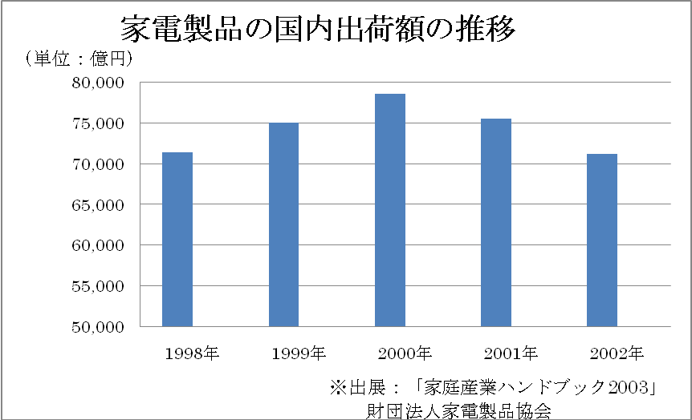

上のグラフは１９８８年から１９９２年までの家電製品の国内出荷台額の推移を示したグラフです。最新の統計も調べましたが、NEBAが解散した２００５年以降は、非家電製品の販売が増え、家電のみの売上が出しにくくなったため統計が出ていないようです。この５年間のグラフを見てみると、ほぼ７兆円～７兆８５００億円の間で上下しています。国内家電流通の市場規模は、業界動向SERRCH.COMによると１９９８年以降、７兆円台での頭打ちが続き、すでに成熟化してきていると言えます。今後は、限られた市場のなかで、生き残りを賭けた家電量販店の争いがさらに過熱することになります。現在の家電販売では、どの家電量販店でも売れる家電製品はほとんど限られてきていて、差別化を図ることは困難です。そこでどうやって販売数量を増やし、仕入れ条件を有利にしていかに安く売るかが勝負の決め手になります。つまり、家電メーカーに対して強い交渉力を持っている家電量販店が生き残っていけると言えます。

- 業界におけるヤマダ電機の売上
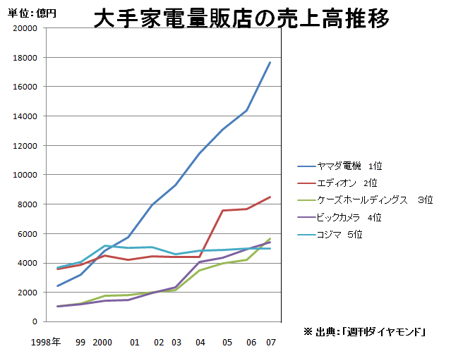
上のグラフは１９９８年から２００７までの家電量販店上位５社の売り上げの推移をグラフにしたものです。１位がヤマダ電機、２位がエディオン、３位がケーズデンキホールディングス、４位がビックカメラ、５位がコジマになります。２００７年には売り上げ１兆７６７８億円を達成しました。グラフを見てもわかるように、ヤマダ電機はほかの家電量販店が伸び悩んでいる中、驚異的な成長を遂げています。その要因としましては、２０００年に施行された大規模小売店舗立地法にヤマダ電機は先駆けて対応し、売り場面積を広げることにより他店と差をつけられたことが挙げられます。トップの座についてからは、和光電気と業務提携や２００２年にはダイクマを子会社化するなど、積極的にM＆Aを行いました。それらで得た利益を店舗展開に投資し、「年間５０店舗出店」を目標に急速に店舗数を増やし、売上を伸ばしていきました。

- 販売戦略
- 徹底したローコスト戦略
ヤマダ電機の主なローコスト戦略として、物流システムの交換があります。バブル崩壊前の物流は、各メーカーの販売会社がトラックでそれぞれのヤマダ電機の店舗に商品を直接納品するものであったが、このシステムだと従業員の膨大な時間と手間を取られたので、一括物流システムに切り替えました。一括物流とは、ヤマダ電機の自社物流センター全国に設置し、各メーカー販社はそこまで商品を配送するというものです。このシステムにより、各メーカーの配送にかかる負担が軽くなり、その費用分をメーカーに仕入値段の値引きの形で求めて、それを実現しています。
一括物流システムの効率化のために、同時にPOSシステムの改良も準備していました。１９８６年に導入したPOSシステムに改良を加え、各店舗の在庫が少なくなったら、ヤマダ電機とオンラインで結ばれている各メーカー販社に自動発注するというシステムです。この自動発注システムにより、月に約２０００万円ものコストダウンを実現させました。こうしてヤマダ電機は一括物流システムとPOSシステムを完成させました。
そして物流システム、POSシステムと共に、一度完成したらそれで終わりではなく、不断に改革を推し進めることがロスを減らし、より高度なローコスト経営に繋げてきたのが今のヤマダ電機です。

- 店舗戦略
ヤマダ電機にはテックランド店舗とLABI店舗と２種類の店舗が存在します。
テックランド店舗とは「トータル・エレクトロニクス・コミュニティシティ・ランド」の略で郊外型店舗のことです。郊外型店舗とは都市から離れ、車を使って日頃から生活する顧客をターゲットに作られています。これはヤマダ電機が全国展開するにあたって、得意としてきたローサイド型のストアブランドです。客層としては、家族連れで来る顧客が多く、子供からお年寄りまで幅広くなっています。展開規定は売り場面積を１５００㎡～３０００㎡、商圏は半径８㎞以内に人口３０万人以上としています。店舗数は４２６店で、４７都道府県すべてに出店しています。テックランド店舗の特徴としては、車での来店を想定しているので、店内商品は持ち帰りにくい大型の配送商品、つまり設置商品が中心に置いてあります。さらに、LABI店舗にはない広い駐車場や統一された目立つ看板などもテックランド店舗の特徴の１つです。広い駐車場に関しては、購入した商品が雨に濡れないよう１階に駐車場を置くなどの工夫がされています。さらにLABI店舗との一番の違いは、食品，酒類，贈答用品，インテリアが置いてあることです。

次に、LABI店舗について説明します。
LABI店舗とはLABI「Life ABlity Supply」(ライフ・アビリティ・サプライ)を略した造語で都市型店舗のことです。都市型店舗とは、オフィスなどの建物が密集した町の真ん中に建てられた店舗のことです。気軽に店内に入り商品を手に取れる体験型の店舗づくりを目指しています。客層としては、サラリーマンやOL、学生などが多く、そのLABI店舗が建てられた地域によって異なります。例えば、テックランド渋谷店は若者が多いので香水やブランド小物なども置いてあります。売場面積と商圏ともに特に規定はありません。店舗数は１３店となっており、その内東京には７店、大阪には２店、宮城、群馬、茨城、千葉には１店ずつ出店しています。売り場の商品もテックランド店舗とは違い、LABIの家電ではPCなど情報関連商品やAV機器，オーディオ商品を中心に置いています。また、雑貨を買う人が多いとレジも混んでしまうので、レジ台数の増加や、持ち帰り商品と大型商品のレジを区分するなどのサービスも提供しています。
販売価格の違いとしては、LABI店舗の方がテックランド店舗より家電商品が安いということが挙げられます。LABI店舗は都市型店舗なので、周辺には他の家電量販店が多数あり低価格競争によって家電商品が安くなります。

- 訪問をしてみて
私たちは実際に、テックランド平和台店とLABI池袋店に訪問してきました。テックランド平和台店では、家庭に必要な大型冷蔵庫や洗濯機、２０１１年までに多くの買い替えが予想される地デジ対応の液晶テレビなどに広いスペースを設けていました。どちらの店舗もその土地に合った販売戦略をとっているので、ヤマダ電機の売上は上がっているのではないかと感じました。
一方、LABI池袋店に訪問をして気づいたことは、入口に扉がなく外からでも店内がよく見えるように開放的な店内構成になっていたことです。歩行通路に面しているので通りがかりに気軽に店に入りやすく、店員が呼び込みを行うなどの工夫がされてありました。店内では家電以外にも、香水やブランド品などのコーナーが設置されており、池袋という土地に多く集まるであろう年齢層に合わせて、人気ランキングの記載などの陳列方法をとっていました。どちらの店舗もその土地に合った販売戦略をとっているので、ヤマダ電機の売上は上がっているのではないかと感じました。

- ヤマダ電機が急成長を遂げた３つの理由
ヤマダ電機は１９９０年前半からメーカーに対して圧倒的な売上という内容を提示することで、メーカーとの協調関係に持ち込み支配的な地位を持つことでメーカーから有利な購買条件の取引を行なってきました。そしてその取り組みを価格に反映させ、低価格で販売することができました。そこで得た高い経常利益をそのままで終わらせるのではなく、更なる優れた店舗展開につぎ込むことにより、現状で満足せずに先へ先へと進んでいきました。

- ヤマダ電機の動向
- 非家電製品
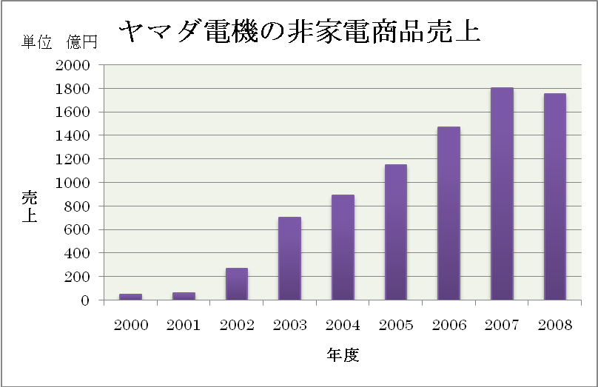
こちらはヤマダ電機の非家電製品の売り上げのグラフになります。
動向といたしましては、LABIを中心に店舗の活性化策として食品や日用品などの販売に力を入れています。主な商品としては、日用品や食品に加え風邪薬などの一般医薬品。また若者や女性客をターゲットとしたブランド商品や香水を扱う「ELENTA」など数多くの非家電製品の売り場を設けています。
そして、家電製品と同様に非家電製品もポイント還元をし、集客アップを図ると共に来客頻度を高める狙いがあります。その他にも、家族で買い物中に子どもが遊具で遊べる有料のキッズコーナーやイベントスペースの「ラビガーデン」やクレディセゾンと提携して２００８年６月から、法人向けに家電レンタル「セゾンレンタル」を開始しました。

- コスモス・ベリーズ
２００５年ヤマダ電機は、株式会社コスモスベリーズを完全子会社化しました。現在、コスモスベリーズは約９００店舗と提携を結んでおり、売上は約７１億円となっています。コスモスベリーズとは、メーカーからヤマダ電機を通して、他のメーカー系列店より家電商品を安く仕入れて販売する地域密着型店舗のことです。キャッチコピーは故障したらすぐに飛んでいきますという意味で「町の電気係」としています。テックランド店舗やLABI店舗などの大型量販店には難しいとされていた、きめ細かいサービスや訪問工事など、地域密着型店舗ならではの強みを持っています。またコスモスベリーズ加盟店には、ヤマダ電機から営業情報などがリアルタイムで提供され、さらに主要メーカーの在庫確認も瞬時に行うことができ、顧客の欲しい商品が品切れだった場合、近くのテックランド店舗やLABI店舗から取り寄せることができます。

９． 考察
企業研究開始当初は、家電量販店業界でヤマダ電機の独走状態の理由は、どの店よりも格安で家電製品を販売しているからだと推測していました。実際に、配信システムの改善によるコスト削減、ネットワークを利用しての作業の効率化をいったシステム面での改善策や、郊外型店舗と都市型店舗など、その土地に合う戦略をとり、企業努力を続けることでローコスト経営が成し遂げられたということが分かりました。さらにヤマダ電機は低価格戦略だけにとらわれずに、ELENTAなど他の家電量販店がおこなっていなかった非家電製品の販売や贈答品の販売などを先駆けて始め、現状状態に満足せずにさらなる発展を目指しているので、当分ヤマダ電機の独走状態だと思いました。

１０． 参考文献
ヤマダ電機ホームページ http://www.yahoo.co.jp/index.htm
『ヤマダ電機の品格 ～№１企業の激安哲学～』立石泰則著
『ヤマダ電機 勝利のシナリオ』田川克己著
『週刊ダイヤモンド 2008年6月16日号』

